**Template KP**

|  |
| --- |
| **1. ไฮเปอร์โซนิกขอเกาะหน่อย (HS_Sponge off)** |

*ที่มา: ข้อหนึ่ง Hypersonic Test 2024 โจทยสำหรับติวผูแทนศูนย สอวน. คอมพิวเตอร รุน 20 โดยพี่พีท*

มีเมืองอยู่ N เมือง เส้นทาง M เส้นเชื่อมระหว่างเมืองสองเมืองแบบสองทิศ แต่ละเส้นทางหาเดินทางผ่านจะมีค่าใช้จ่ายในการเดินทางอยู่ และทุกเมืองสามารถไปหากันได้ผ่านเส้นทางดังกล่าว

วันนี้พีทเทพอยู่ที่เมือง H ต้องการไปเที่ยวเมือง S แต่เขาไม่อยากเที่ยวคนเดียวเพราะจะไม่มีคนถ่ายรูป เขาจึงสุ่มหยิบเด็กค่ายมาคนนึงแล้วเด็กค่ายคนนั้นจะต้องมาเที่ยวกับพีทเทพ และเด็กค่ายคนนั้นต้องขับรถเป็นด้วยเพราะพีทเทพจะเกาะรถเด็กไปจะได้ประหยัดเงิน แต่พีทเทพจะไม่บอกไปตรงๆว่า “ขอเกาะหน่อย” โดยเขาจะบอกแค่ว่าจะไปเที่ยวเมือง S และเขาจะล่วงหน้าไปที่เมืองระหว่างทางที่เด็กค่ายต้องขับรถผ่านจากบ้านเขาไปเมือง S และทำเป็นเหมือนว่าเขาก็กำลังไปทางนี้เหมือนกัน “งั้นก็ขอติดรถไปด้วยเลยก็แล้วกัน” แต่จะรู้ได้ไงว่าเด็กค่ายจะเลือกเดินทางผ่านเมืองไหนบ้าง คำตอบก็คือเขาจะเลือกเดินทางที่ค่าใช้จ่ายรวมน้อยสุดนั่นเอง(หากมีหลายเส้นทาง ให้คิดเส้นทางที่ทำให้คำตอบน้อยที่สุด) แล้วในเมืองที่เด็กค่ายต้องผ่าน พีทเทพต้องล่วงหน้าไปรอที่เมืองไหนถึงจะทำให้ค่าใช้จ่ายของพีทเทพน้อยสุดด้วยล่ะ คุณจึงต้องไปหาคำตอบมา โดยสมมติให้เมืองที่พีทเทพควรล่วงหน้าไปเป็นเมือง X และเด็กค่ายบ้านอยู่เมือง Y ให้คุณตอบค่าเดินทางจาก Y->X + H->X + X->S ที่น้อยที่สุดที่เป็นไปได้

**งานของคุณ**

จงหาค่าเดินทางของพีทเทพและเด็กค่ายรวมกันที่น้อยที่สุดที่เป็นไปได้

**ข้อมูลนำเข้า**

บรรทัดแรก รับจำนวนเต็มบวก N M H S (1 <= H, S <= N <= 100,000 , N-1 <= M <= 200,000)

อีก M บรรทัดถัดมา รับ ui vi wi แทนเส้นทางเชื่อมเมือง ui กับ vi มีค่าใช้จ่าย wi บาท (1 <= ui, vi <= N, 1 <= wi <= 1,000,000,000)

บรรทัดที่ M+2 รับจำนวนเต็มบวก Q แทนจำนวนเด็กค่าย (1 <= Q <= 100,000)

อีก Q บรรทัดถัดมา รับจำนวนเต็มบวก xi แทนเมืองที่เด็กค่ายที่ i อยู่ (1 <= xi <= 100,000)

20% ของข้อมูลชุดทดสอบ H = S

30% ของข้อมูลชุดทดสอบ N <= 100

**ข้อมูลส่งออก**

มี Q บรรทัด แสดงค่าเดินทางของพีทเทพและเด็กค่ายรวมกันที่น้อยที่สุดที่เป็นไปได้

**ตัวอย่าง**

|  |  |
| --- | --- |
| **ข้อมูลนำเข้า** | **ข้อมูลส่งออก** |
| 5 5 5 4  1 2 1  2 3 1  3 4 1  5 2 2  5 3 3  1  1 | 5 |

**คำอธิบายตัวอย่างที่ 1**

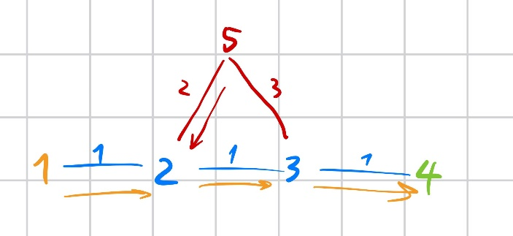

เดินจาก 1->2->3->4 ค่าเดินทาง 3 บาท พีทเทพไปดัก­รอที่เมือง 2 ค่าเดินทาง 5->2 = 2 บาท รวมกันเป็น 5 บาท

++++++++++++++++++++